Pozdravljeni dragi starši in otroci 2.B razreda,
upam, da ste dobro.
Prejšnji teden ste dokončali z risanjem domačih živali. Jutri boste pa na novo prazno stran v zvezku za angleščino narisali in pobarvali vso tisto hrano, ki jo najraje jeste in/ali poznate. Vključite različne skupine hrane; torej sadje, zelenjavo, meso, sladice, napitke in podobno. Prosila bi, da res celo prazno stran zapolnite s sličicami hrane. Tisti otroci, ki so hitrejši in če želijo, lahko k posameznim enotam hrane tudi dopišejo angleške besede kot je predstavljeno na spodnjem primeru. Za lažje risanje in barvanje je spodaj vzorčni primer.
Naslov v zvezku je:
FOOD AND DRINKS
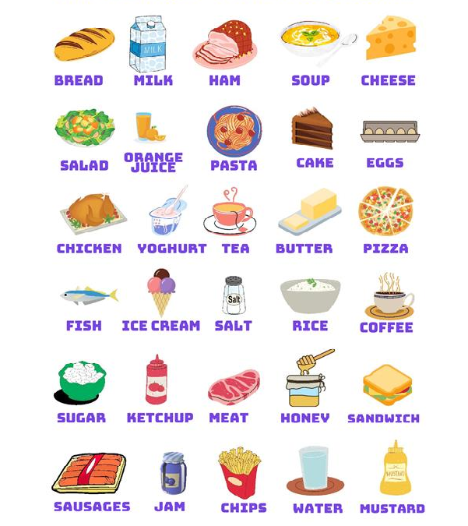
Za bolj prijetno in sproščeno ustvarjanje vam posredujem povezavo do pesmice (WHO TOOK THE COOKIE), ki jo bomo poslušali tudi v razredu.
https://www.youtube.com/watch?v=Vu0-98fgnRo
Zvezke bomo pregledali v četrtek, ko se otroci vrnejo nazaj. Prav tako bomo ponavljali in utrjevali že usvojeno snov.
Lepo vas pozdravljam,
učiteljica Katja

